佛山科学技术学院 ～ 学年第 学期
《 计算机网络原理 》课程期 考试试题解答及评分标准（A）
专业、班级： 任课教师：

四、一个以太网，在同一时间只能允许一台计算机发送信息，采用的协调方法是使用CSMA/CD协议，请简述CSMA/CD协议的要点（10分）。
答：CSMA/CD 表示 Carrier Sense Multiple Access with Collision Detection载波监听多点接入/碰撞检测 。
多点接入就是说明这是总线型网络，许多计算机以多点接入的方式连接在一根总线上。
载波监听就是发送前先监听，即每一个站在发送数据之前先要检测一下总线上是否有其他站在发送数据，如果有，则暂时不要发送数据，要等到信道变为空闲时再发送。
碰撞检测就是边发送边监听，即适配器边发送数据边检测信道上的信号电压的变化情况，以便判断自己在发送数据时其他站是否也在发送数据，一旦发现总线上出现了碰撞，适配器就要立即停止发送，免得继续浪费网络资源，然后等待一段随机时间后再次发送。

五、某单位分配到一个地址块136.23.12.64/26。现在需要进一步划分为4个一样大的子网。试问 (12分)
(1)每个子网的前缀有多长?
(2)每一个子网中有多少地址?
(3)每一个子网的地址块是什么?
答：(1)原来网络前缀是26位,需要再增加2位,才能划分4个一样大的子网.因此每个子网的前缀是28位。
（2）每个子网的地址中有4位留给主机用，因此共有16个地址。
（3）4个子网的地址块是：136.23.12.64/28，136.23.12.80/28，
136.23.12.96/28，136.23.12.112/28

六、一个UDP用户数据报的首部的十六进制表示是06 32 00 45 00 1C E2 17。试求源端口、目的端口、用户数据报的总长度、数据部分长度。这个用户数据报是从客户发送给服务器还是从服务器发送给客户？UDP伪首部的作用是什么？（10分）

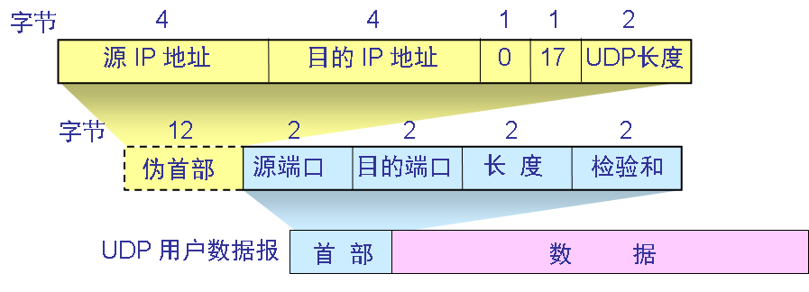
答：源端口1586，目的端口69，UDP用户数据报长度28字节，数据部分长度20字节。此UDP用户数据报是从客户端发给服务器的（因为目的端口号﹤1023，是熟知端口）。
伪首部并不是UDP的真正首部，既不向下传送，也不向上传送，仅仅是为了计算检验和。

七、请说明统一资源定位符URL的作用及一般形式。标注下列URL每部分的含义（10分）
http://www.tsinghua.edu.cn/chn/yxsz/index.htm
答：统一资源定位符URL的作用是表示从因特网上得到的资源位置和访问这些资源的方法
URL的一般形式为：<协议>://<主机>:<端口>/<路径>
http 表示协议；
www.tsinghua.edu.cn表示域名
/chn/yxsz/指向路径
index.htm文件名

八、已知某网络R1路由器的连接拓扑图（如下图所示），请按下表格式填写路由器R1的路由表（11分）

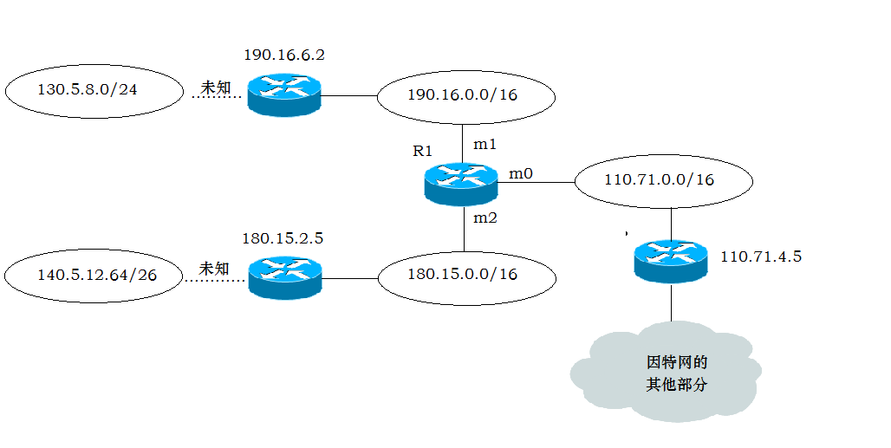
路由器R1的路由表
地址掩码 | 目的网络地址 | 下一跳地址 | 路由器接口

答：
路由器R1的路由表
地址掩码 | 目的网络地址 | 下一跳地址 | 路由器接口
/26 | 140.5.12.64 | 180.15.2.5 | m2
/24 | 130.5.8.0 | 190.16.6.2 | m1
/16 | 110.71.0.0 | 本地网络 | m0
/16 | 180.15.0.0 | 本地网络 | m2
/16 | 190.16.0.0 | 本地网络 | m1
默认 | 默认 | 110.71.4.5 | m0

